ОПРЕДЕЛЯЕМ УРОВЕНЬ БЕЗРАБОТНИЦЫ

Задание
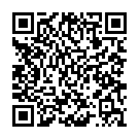
С помощью калькулятора https://www.center-pss.ru/math/raschet-urovnia-bezrabotitci.htm

рассчитайте уровень безработицы в Свердловской области за два года.

Для расчета воспользуйтесь данными статистики:

2019 г. - работающее население 2035100, безработных 89 400 чел.
2020 г. - работающих 1986900, безработных 122 200 чел.

Ответьте на вопросы:

- Уровень безработицы в 2019 г. составил _________ %.
- Уровень безработицы в 2020 г. составил __________ %.
- Изменился ли уровень безработицы в 2020 г. по сравнению с 2019 г.?
- Какой вывод вы можете сделать об изменении?
- На ваш взгляд, что стало причиной роста уровня безработицы в Свердловской области в 2020 г.?

